Государственное учреждение - Отделение Пенсионного фонда



Российской Федерации по Новосибирской области

**05.12.2022**

**Сотрудники Отделения ПФР по Новосибирской области участвуют в сборе средств и гуманитарной помощи**

Сотрудники Пенсионного фонда участвуют в акциях по поддержке подразделений специальной военной операции Российской Федерации. Работники Пенсионного фонда добровольно пожертвовали из своих средств 18 млн. рублей на нужды военных. В сборе средств принимали участие и специалисты Отделения ПФР по Новосибирской области. Часть этих средств была направлена на закупку отечественных внедорожников в рамках проекта Общероссийского народного фронта «Все для победы!».

Помимо финансовой помощи, специалисты ПФР участвуют и в других акциях. Из отделений Пенсионного фонда военнослужащим и жителям новых субъектов России отправляется гуманитарная помощь: продукты питания, питьевая вода, теплая одежда и медикаменты. На средства, собранные сотрудниками Отделения ПФР по Новосибирской области в рамках этой акции, были приобретены медикаменты, медицинские турникеты, теплая одежда, обувь, пауэрбанки, пледы и др. на сумму более 120 тыс. рублей.

**Сергей**, житель Новосибирска, мобилизованный для участи в СВО: *«Мы поняли, что посторонних людей в этом деле нет. Незнакомые нам люди помогают не только материально, но и поддерживают нас, говорят теплые слова. Приезжают и из организаций региона. Их поддержка для нас очень важна».*

Ребята сейчас уже на территории проведения СВО и прислали сообщение о том, что собранные для них вещи и продукты напоминают им о доме, а это – «дорогого стоит!»

В ближайшее время в Отделении ПФР по Новосибирской области будет проведена ярмарка "Поддержим своих: все в наших руках!", средства от которой будут также направлены на поддержку наших солдат и жителей Донецкой и Луганской народных республик.

Не остался в стороне и Молодежный совет Отделения: на средства, собранные членами Молодежного совета Отделения ПФР по Новосибирской области, приобретена бутылированная питьевая вода для бойцов, которые сейчас находятся в Военном госпитале №425 (г. Новосибирск). **Дмитрий Лесков**, председатель Молодежного совета Отделения ПФР по Новосибирской области: "Все, кто защищает интересы нашей страны, и те, кто находятся в непростой ситуации на территории ДНР и ЛНР, нуждаются в нашей поддержке. И они без нее не останутся!»

Наряду с гуманитарной помощью регулярно проводятся приемы граждан, прибывших с новых территорий. На выездных встречах в пунктах временного размещения и в клиентских службах фонда специалисты проводят консультации по вопросам пенсионных выплат, помогают оформить СНИЛС, пенсии, социальные пособия и материнский капитал.

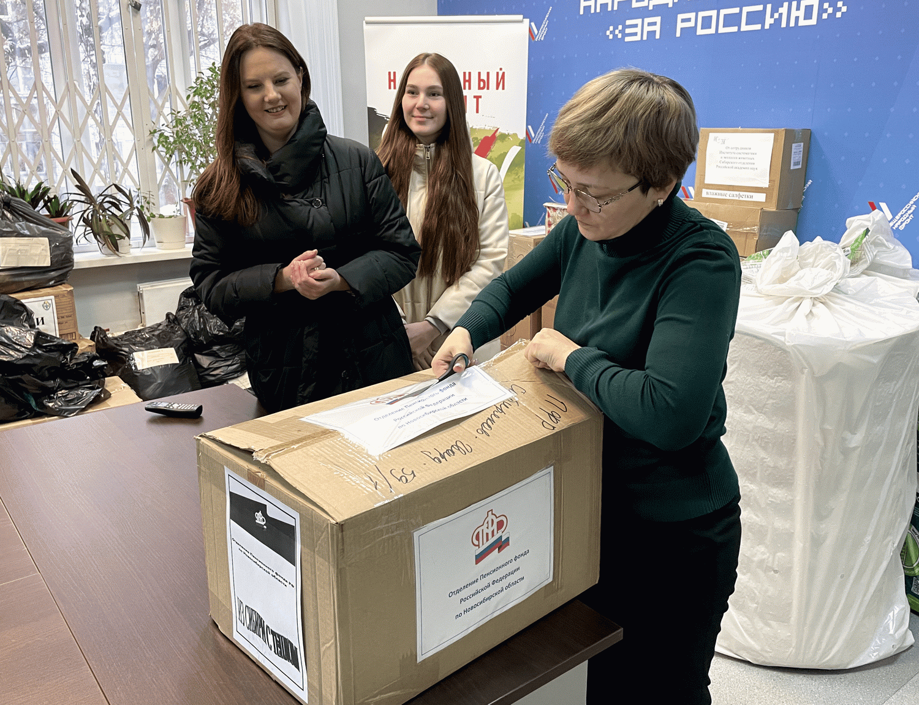

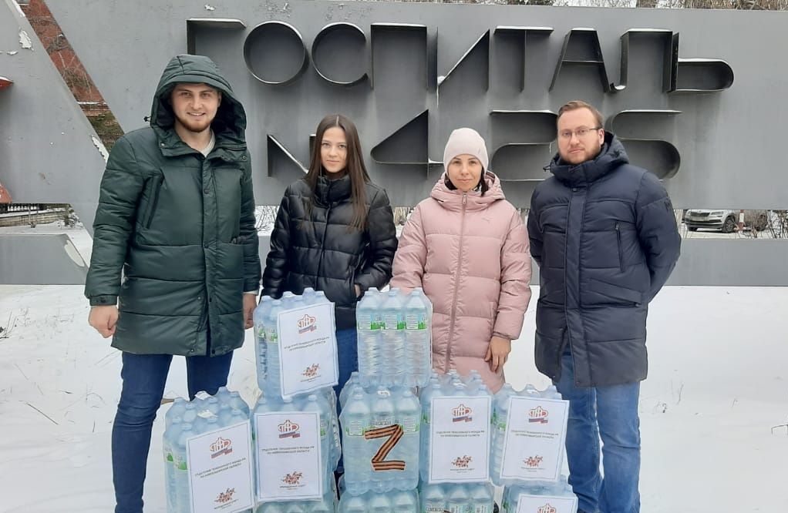

Пресс-служба Отделения ПФР